《自动控制原理实验》开放课题实验报告
基于RGBD深度摄像头的自动驾驶
障碍检测与避障系统研究
项目组名 | 辛王陈罗
成员 | 自动化2301 辛承翰、王子涵、陈安贵、罗京
实验平台 | Quanser QLabs / QCar2
核心任务 | 基于RGBD深度摄像头的障碍物检测、距离测算、风险判定与自主避障控制

摘要
本实验围绕无人驾驶仿真开放课题，面向Quanser QLabs虚拟自动驾驶平台，设计并实现了一套基于RGBD深度摄像头的障碍物检测与避障系统。课题以QCar2仿真车辆为执行主体，以车载RealSense RGBD摄像头为主要感知单元，利用彩色图像中的颜色特征完成障碍物区域提取，利用深度图像完成障碍物距离估计，并进一步通过有限状态机控制车辆完成斜出、回正、通过等避障动作。系统整体按照"仿真场景构建—RGBD数据采集—障碍物检测—距离测算—风险判定—避障决策—车辆控制—可视化反馈"的流程运行，形成了从环境感知到运动控制的闭环结构。
在场景构建方面，实验通过QLabs接口生成QCar2车辆、直线车道线和多个红色立方体障碍物，为算法测试提供了结构化、可重复的虚拟道路环境。场景程序在道路纵向方向布置黄色与绿色车道线，并交替设置多个红色障碍物，从而模拟车辆在直线道路上连续遭遇障碍的情况。控制程序则基于QCar与QCarRealSense接口实时读取RGB图像和深度图像，采用HSV阈值分割检测红色障碍物，通过图像矩计算障碍物质心，通过深度像素估计障碍物距离，并在障碍物处于车辆前方中心区域且距离小于设定阈值时触发避障状态机。避障过程采用固定速度与分阶段转向相结合的轻量化控制策略，兼顾实时性、稳定性和实现复杂度。
实验结果表明，该系统能够在设定仿真环境下完成静态红色障碍物的实时识别、距离估计、风险提示和主动绕行，基本达成开题阶段提出的平台掌握、障碍检测、避障控制和系统集成测试目标。与复杂深度学习检测方案相比，本系统采用基于颜色阈值与深度采样的轻量化算法，计算量低、响应速度快、便于在短周期课程项目中调试和展示；同时，其对障碍物颜色、环境光照和场景结构存在一定依赖，后续可进一步引入轮廓筛选、深度聚类、车道保持控制和多障碍路径规划等方法提升泛化能力。
关键词：RGBD摄像头；自动驾驶仿真；Quanser QLabs；QCar2；障碍物检测；深度测距；避障控制；有限状态机

目录

摘要 2
1. 项目背景与实验目标 4
2. 实验平台、素材与总体方案 5
3. 仿真场景构建程序分析 6
4. RGBD障碍检测算法设计 9
5. 避障控制算法与状态机设计 12
6. 系统集成与代码结构分析 15
7. 实验结果、展示素材 17
8. 问题分析与解决方案 17
9. 项目总结、收获与展望 20
参考文献 23
附录 24

1. 项目背景与实验目标

1.1 研究背景
自动驾驶系统通常由环境感知、定位建图、行为决策、路径规划和底层控制等模块组成，其中环境感知与避障控制直接关系到车辆能否识别周围风险并及时作出安全动作。对于真实道路环境而言，车辆需要持续感知道路、车道线、行人、车辆和静态障碍物等信息；对于教学实验和短周期开放课题而言，则需要在有限时间内建立一条完整、可演示、可分析的感知—决策—控制链路。
本课题选择"基于RGBD深度摄像头的障碍物检测与避障"作为开放实验任务，主要原因在于RGBD摄像头同时提供彩色图像与深度图像：彩色图像可用于识别障碍物的颜色、纹理和形状特征，深度图像可用于估计障碍物与车辆之间的空间距离。与仅使用RGB图像的方案相比，RGBD方案能够直接利用距离信息进行风险判定；与依赖激光雷达或复杂深度学习模型的方案相比，RGBD方案在课程实验中更轻量、更直观，也更适合与Quanser QLabs/QCar2平台的基础例程结合。
开题材料中将本课题定位为低成本自动驾驶感知与避障系统的仿真验证，强调在QLabs平台内完成场景搭建、RGBD数据采集、障碍检测、距离测算、风险判定、避障控制和仿真测试等任务，并形成完整代码、实验文档和可演示成果。

1.2 实验目标
结合开题报告中的任务设定与结题提纲要求，本实验的总体目标可表述为：在Quanser QLabs自动驾驶虚拟仿真平台中，基于QCar2和RGBD深度摄像头，实现静态障碍物的实时检测、距离测算、风险判定与自主避障，并完成系统集成、可视化展示和实验报告总结。
具体目标如下表所示：
目标编号 | 目标内容 | 完成情况 | 说明
G1 | 掌握QLabs场景搭建、QCar2生成、基础车辆控制与摄像头读取接口 | 已完成 | 场景脚本能够生成QCar2、车道线和障碍物
G2 | 构建适合障碍检测与避障测试的结构化仿真道路 | 已完成 | 设置直线道路、黄色/绿色车道线和多个红色障碍物
G3 | 实现基于RGB图像的障碍物识别 | 已完成 | 使用HSV阈值分割提取红色障碍物区域
G4 | 实现基于深度图像的障碍物距离估计 | 已完成 | 通过深度像素值计算障碍物距离
G5 | 设计并实现避障控制策略 | 已完成 | 采用有限状态机实现分阶段避障动作
G6 | 完成系统集成测试与可视化展示 | 已完成 | 实时显示检测结果、距离信息和控制状态

2. 实验平台、素材与总体方案

2.1 实验平台
本实验基于Quanser QLabs虚拟自动驾驶仿真平台进行。QLabs是Quanser公司开发的高保真虚拟实验环境，支持多种机器人与车辆模型的仿真，提供物理引擎、传感器模拟和Python接口。实验中使用的核心组件包括：
- QCar2仿真车辆：四轮小车模型，支持速度与转向控制
- RealSense RGBD摄像头：提供640×480分辨率的RGB图像和深度图像
- QLabs Python API：用于场景构建、车辆控制和传感器数据读取

2.2 实验素材
实验素材包括两份核心代码文件：
- double_setep.py：场景构建程序，负责生成仿真环境、车道线和障碍物
- test3.py：障碍检测与避障控制程序，实现RGBD数据采集、障碍物检测、距离估计和避障控制

2.3 总体方案
系统采用"感知-决策-控制"的经典自动驾驶架构，整体流程如下：
- 场景初始化：运行double_setep.py生成仿真环境
- 数据采集：通过RealSense接口实时读取RGB图像和深度图像
- 障碍物检测：使用HSV颜色空间阈值分割提取红色障碍物
- 距离估计：通过深度图像计算障碍物与车辆的距离
- 风险判定：判断障碍物是否位于车辆前方中心区域且距离小于阈值
- 避障决策：触发有限状态机，执行斜出、回正、通过、斜回、对齐等动作
- 车辆控制：向QCar2发送速度和转向指令
- 可视化反馈：实时显示检测框、距离信息和控制状态

3. 仿真场景构建程序分析

3.1 场景构建目标
场景构建程序double_setep.py的主要目标是在QLabs中生成一个结构化的测试环境，包括：
- 生成QCar2仿真车辆并设置初始位置
- 生成车道线（双车道）
- 在道路上交替放置多个红色立方体障碍物
- 确保场景可重复、可调试

3.2 关键代码解析
场景构建的核心步骤包括初始化QLabs连接、生成车辆、生成车道线和生成障碍物。以下是关键代码片段：
（1）初始化QLabs连接
from qvl.qlabs import QuanserInteractiveLabs
from qvl.qcar import QLabsQCar
from qvl.basic_shape import QLabsBasicShape
qlabs = QuanserInteractiveLabs()
qlabs.open("localhost")
qlabs.destroy_all_spawned_actors()
该代码段建立与QLabs的连接，并清除之前生成的所有对象，确保场景干净。
（2）生成QCar2车辆
qcar = QLabsQCar(qlabs)
qcar.spawn_id(actorNumber=0, location=[0, 0, 0], rotation=[0, 0, 0],
scale=[1, 1, 1], configuration=0, waitForConfirmation=True)
在原点位置生成QCar2车辆，configuration=0表示使用默认配置。
（3）生成车道线
left_boundary = QLabsSplineLine(qlabs)
left_boundary.spawn(location=[0, 0, 0], scale=[1, 1, 1], configuration=1)
left_boundary.set_points(
color=[1, 1, 1],
pointList=[[x_start, y_min, z_line, lane_line_width], [x_end, y_min, z_line, lane_line_width]],
alignEndPointTangents=False,
)

# 中间分界线改为白色虚线
dash_len = 4.0
gap_len = 4.0
x_dash = x_start
while x_dash < x_end:
x_dash_end = min(x_dash + dash_len, x_end)
lane_dash = QLabsSplineLine(qlabs)
lane_dash.spawn(location=[0, 0, 0], scale=[1, 1, 1], configuration=1)
lane_dash.set_points(
color=[1, 1, 1],
pointList=[[x_dash, 0.0, z_line, lane_line_width], [x_dash_end, 0.0, z_line, lane_line_width]],
alignEndPointTangents=False,
)
x_dash += dash_len + gap_len

right_boundary = QLabsSplineLine(qlabs)
right_boundary.spawn(location=[0, 0, 0], scale=[1, 1, 1], configuration=1)
right_boundary.set_points(
color=[1, 1, 1],
pointList=[[x_start, y_max, z_line, lane_line_width], [x_end, y_max, z_line, lane_line_width]],
alignEndPointTangents=False,
)
使用生成双车道，两车道连接处为白色虚线，外侧为白色实线。
（4）生成红色障碍物
for i in range(10):
shape = QLabsBasicShape(qlabs)
pos_x = 18.0 + i * 18.0
pos_y = left_lane_center if (i % 2 == 0) else right_lane_center
shape.spawn_id(
actorNumber=i + 10,
location=[pos_x, pos_y, 0.25],
scale=[0.45, 0.45, 0.6],
configuration=shape.SHAPE_CUBE,
waitForConfirmation=True,
)
shape.set_material_properties(color=[1, 0, 0]) # 亮红色
在两条车道交错放置障碍物

3.3 场景效果
运行double_setep.py后，QLabs中将显示双车道道路，车辆位于左侧车道起点，前方依次出现多个红色障碍物。该场景为后续的障碍检测与避障测试提供了标准化的测试环境。
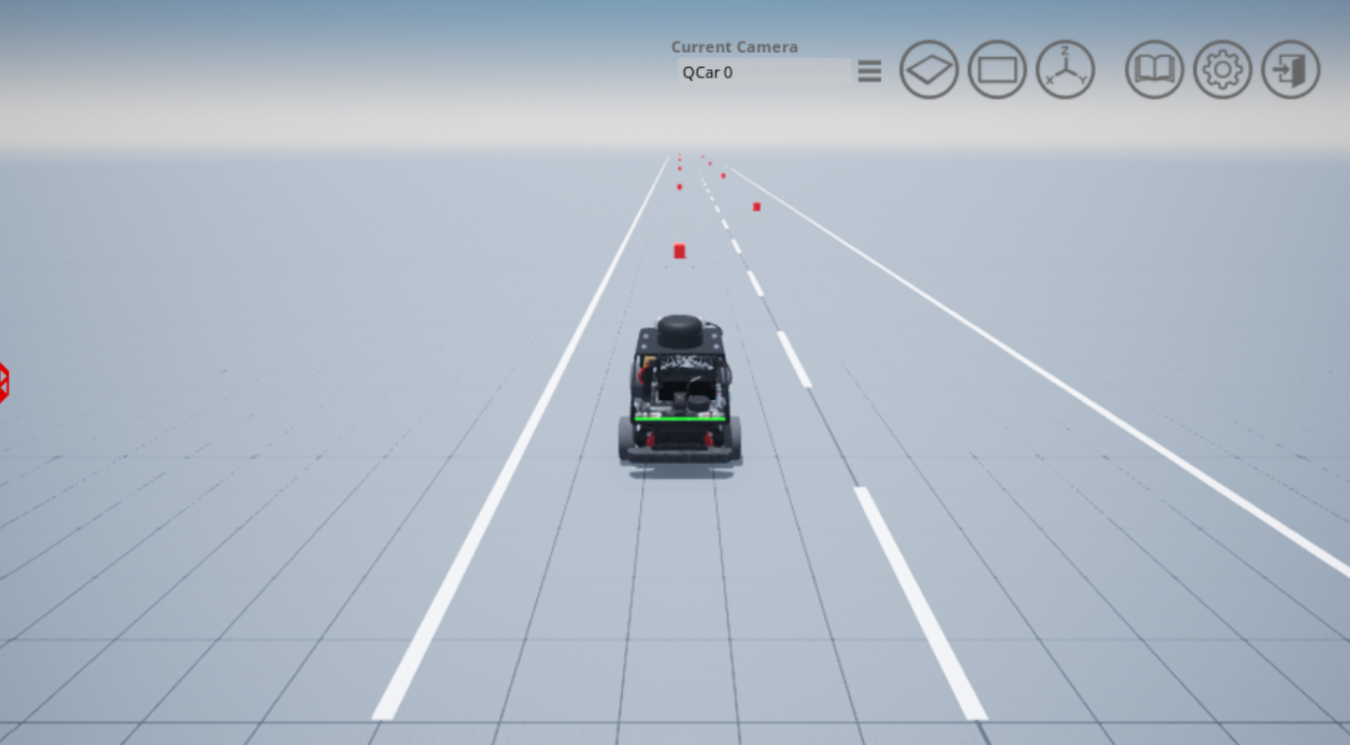
图1：QLabs场景总览截图

4. RGBD障碍检测算法设计

4.1 算法总体流程
障碍物检测算法基于RGBD摄像头数据，主要包括以下步骤：
- 读取RGB图像和深度图像
- 将RGB图像从BGR色彩空间转换为HSV色彩空间
- 使用HSV阈值分割提取红色区域
- 计算红色区域的图像矩，获得障碍物中心坐标
- 在深度图中读取中心点对应的深度值
- 将深度值转换为实际距离
- 判断障碍物是否位于危险区域（距离近且在视野中心）
- 绘制检测框和风险提示信息

4.2 HSV颜色空间阈值分割
程序使用HSV颜色空间进行红色障碍物检测。HSV（色调-饱和度-明度）相比RGB更适合颜色分割，因为它将颜色信息与亮度信息分离。红色在HSV空间中的阈值设置如下：
hsv = cv2.cvtColor(rgb, cv2.COLOR_BGR2HSV)
RED_LOWER = np.array([0, 150, 50])
RED_UPPER = np.array([10, 255, 255])
mask = cv2.inRange(hsv, RED_LOWER, RED_UPPER)
该阈值范围对应色调H∈[0, 10]（红色），饱和度S∈[150, 255]（高饱和度），明度V∈[50, 255]（排除过暗区域）。通过该阈值分割，可以有效提取场景中的红色障碍物区域。

4.3 图像矩与质心计算
程序使用OpenCV的图像矩（Image Moments）计算障碍物的质心坐标：
M = cv2.moments(mask)
if M["m00"] > 500:
cX = int(M["m10"] / M["m00"])
cY = int(M["m01"] / M["m00"])
其中，m00表示区域面积，m10和m01分别表示x方向和y方向的一阶矩。质心坐标计算公式为：cx = m10/m00，cy = m01/m00。程序设置M["m00"] > 500作为面积过滤条件，避免少量红色噪声像素触发检测。

4.4 深度测距
得到障碍物中心坐标后，程序在深度图中读取对应像素值：
depth_cX, depth_cY = rgb_to_depth_pixel(cX, cY, rgb.shape, depth.shape)
val = depth[depth_cY, depth_cX][0] if isinstance(depth[depth_cY, depth_cX], np.ndarray) else depth[depth_cY, depth_cX]
dist = (val * 39.0 / 255.0) / 10.0
该代码将深度缓冲值线性映射为距离估计值。按照程序中的换算关系，距离d = (39 × v) / (255 × 10)，其中v为深度图在障碍物中心点处的像素值。由于该换算依赖仿真平台深度缓冲的数值约定，本实验将其视为面向QLabs/QCarRealSense当前数据模式的工程映射。

4.5 风险判定
程序使用距离阈值和横向视野范围共同判断是否触发避障：
LOOK_AHEAD_DIST = 1.5
if dist < LOOK_AHEAD_DIST and 200 < cX < 400:
obs_detected = True
其中，LOOK_AHEAD_DIST = 1.5米为前视距离阈值，200 < cX < 400表示障碍物必须位于图像中心区域（图像宽度640像素）。只有当障碍物距离足够近且处于车辆前方中心区域时，系统才触发避障，减少了侧方或远距离目标对车辆控制的干扰。

4.6 障碍物边界框与风险颜色
程序通过掩码像素坐标计算边界框，并根据距离设置风险颜色：
ys, xs = np.where(mask > 0)
x_min, x_max = np.min(xs), np.max(xs)
y_min, y_max = np.min(ys), np.max(ys)
def get_warning_color(distance):
if distance < 1.0:
return (0, 0, 255) # 红色 - DANGER
elif distance < 1.5:
return (0, 255, 255) # 黄色 - WARNING
else:
return (0, 255, 0) # 绿色 - SAFE
该可视化设计有助于结题展示：评委可以直接从运行画面看到障碍物位置、距离数值、风险等级和车辆当前状态。
距离范围 | 风险等级 | 显示颜色 | 含义
d < 1.0 m | DANGER | 红色 | 距离过近，应立即避障
1.0 m ≤ d < 1.5 m | WARNING | 黄色 | 进入预警区，需要准备避障
d ≥ 1.5 m | SAFE | 绿色 | 当前距离相对安全
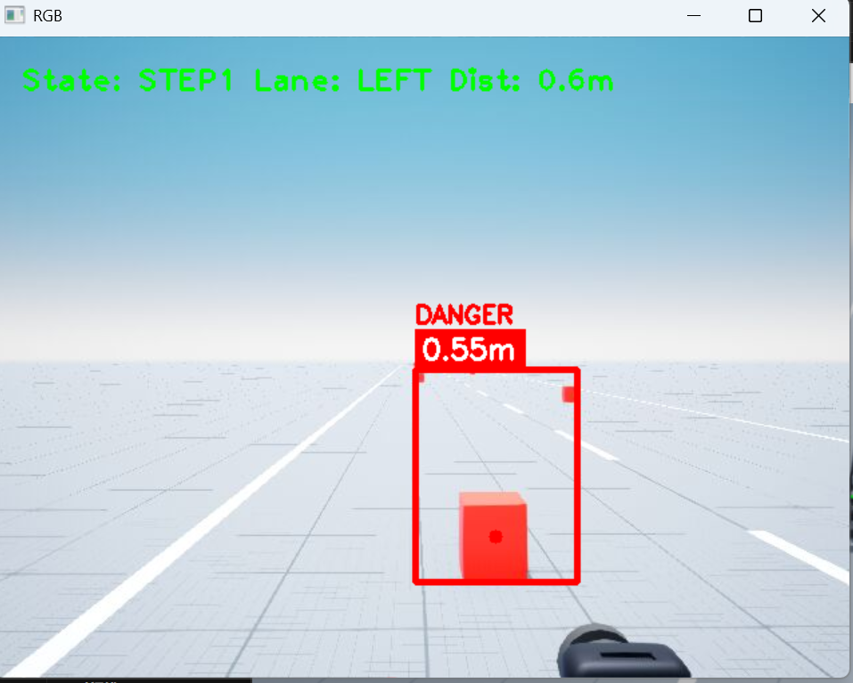
图2：障碍物检测效果图

5. 避障控制算法与状态机设计

5.1 控制参数
程序中定义了以下关键控制参数：
BASE_SPEED = 0.15
AVOID_STEER = 0.15
LOOK_AHEAD_DIST = 1.5
T_OUT = 0.85
T_FIX = 0.85
T_PASS = 0.05
参数 | 数值 | 含义
BASE_SPEED | 0.15 | 车辆基础前进速度
AVOID_STEER | 0.15 | 避障过程中的固定转向幅值
LOOK_AHEAD_DIST | 1.5 | 障碍物触发避障的前视距离阈值
T_OUT | 0.85s | 第一步斜出原车道的持续时间
T_FIX | 0.85s | 第二步反向转向回正的持续时间
T_PASS | 0.05s | 第三步直行通过障碍物的持续时间
这些参数本质上定义了一条基于时间的绕障轨迹。车辆以固定速度前进，当检测到障碍物后，不进行复杂轨迹优化，而是按照预设时间段执行一组转向动作。这种方法实现简单、实时性好，适合短周期仿真项目。

5.2 状态机结构
避障状态机包含4个状态：FORWARD、STEP1、STEP2、STEP3。各状态功能如下：
状态 | 控制动作 | 目的
FORWARD | steering = 0 | 正常直行，持续检测障碍物
STEP1 | steering = -AVOID_STEER | 向左斜出，离开当前障碍物所在路径
STEP2 | steering = AVOID_STEER | 反向转向，使车辆方向趋于与道路平行
STEP3 | steering = 0 | 直行通过障碍物侧方区域
从控制思想上看，该状态机相当于用三段动作近似转向轨迹：先横向偏移，再平行通过，最后回到原方向。其优点是不依赖复杂建模和路径规划，程序结构清晰；缺点是避障轨迹不是由连续优化得到，因此难以适应障碍物尺寸、位置和车辆速度的大幅变化。

5.3 控制输出
每一帧循环中，程序先设置默认控制量，然后根据状态机更新转向角，最后调用QCar接口：
throttle = BASE_SPEED
steering = 0.0
# 根据状态机更新steering
if state == 'STEP1':
steering = -AVOID_STEER
elif state == 'STEP2':
steering = AVOID_STEER
# ... 其他状态
myCar.read_write_std(throttle, steering)
程序在finally块中写入零速度和零转向并释放资源，保证程序退出时车辆停止运行，摄像头和车辆接口被正确关闭，符合实验安全和资源管理要求。
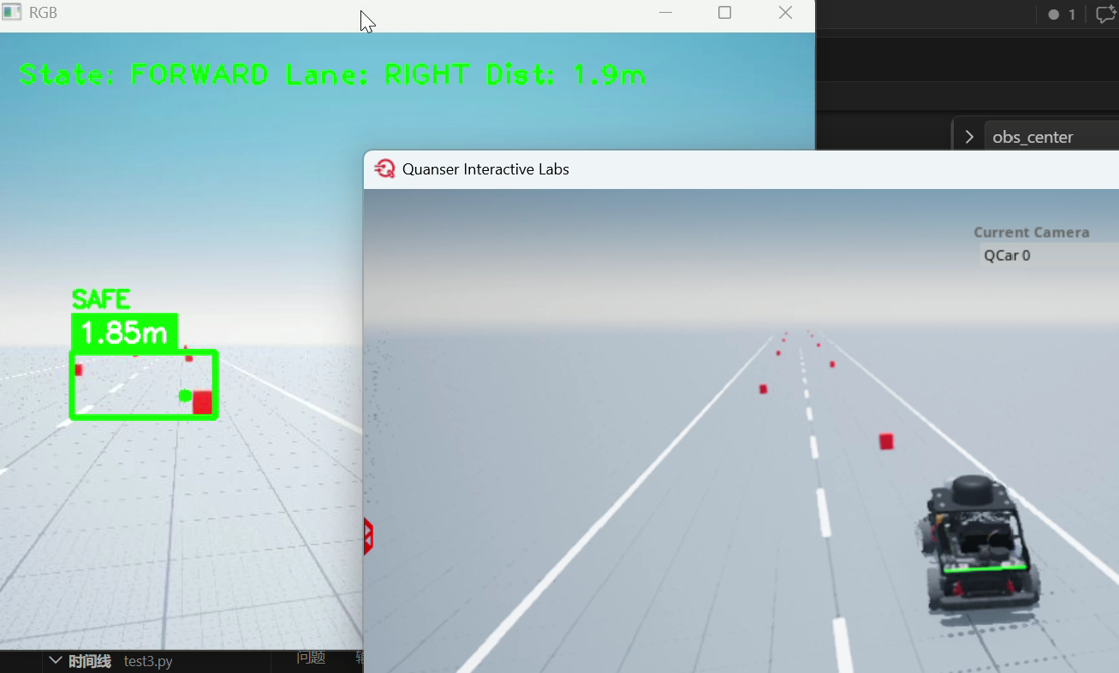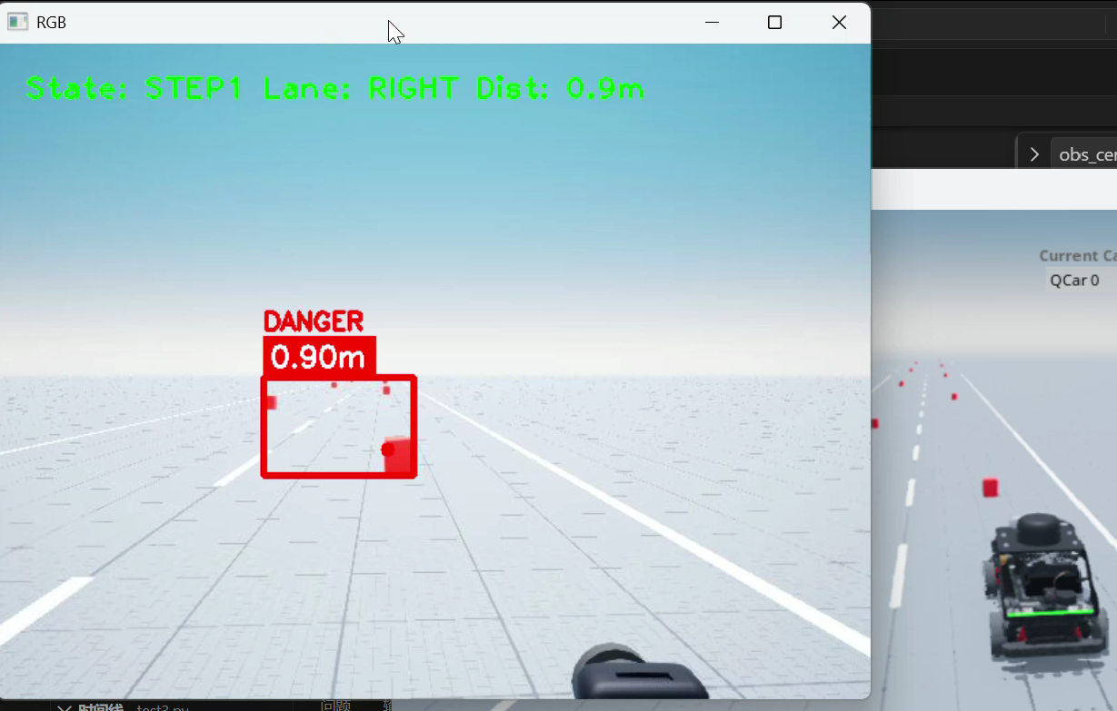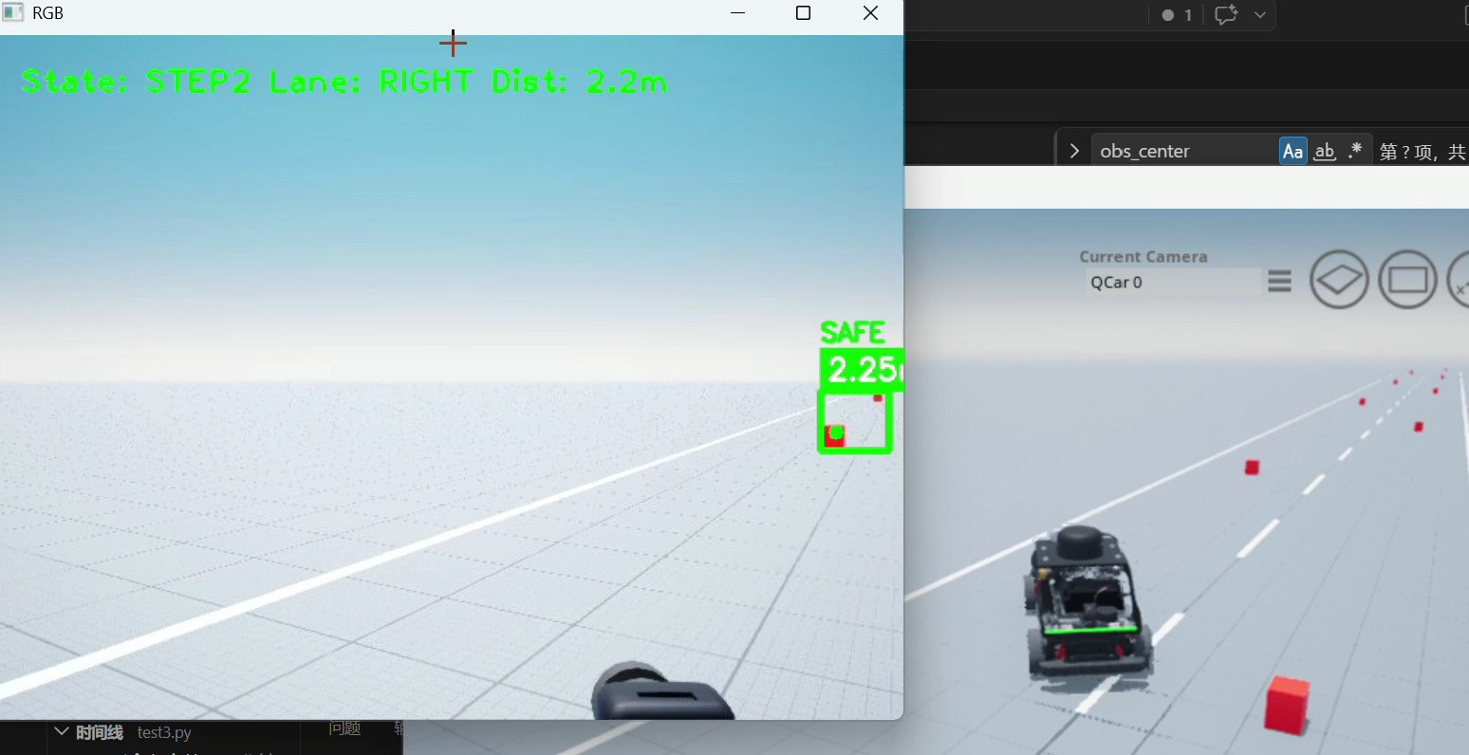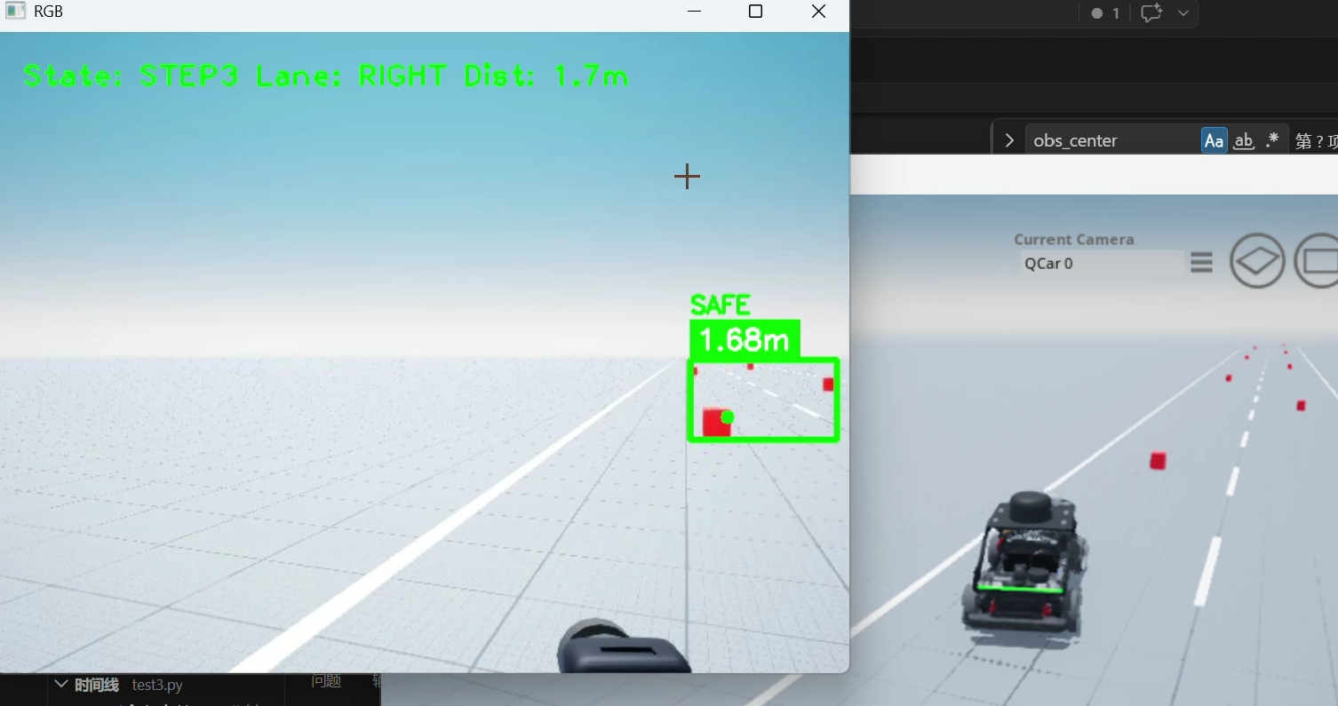
图3：避障状态机过程

6. 系统集成与代码结构分析

6.1 程序整体结构
test3.py是障碍检测与避障控制的主程序，整体采用单线程循环结构，在每一帧中依次完成数据采集、障碍检测、风险判定、状态机更新、控制输出和可视化显示。程序结构清晰，模块边界明确，便于调试和扩展。

6.2 关键代码片段一：障碍物识别与测距
hsv = cv2.cvtColor(rgb, cv2.COLOR_BGR2HSV)
mask = cv2.inRange(hsv, np.array([0,150,50]), np.array([10,255,255]))
obs_detected = False
if np.any(mask):
M = cv2.moments(mask)
if M["m00"] > 500:
cX = int(M["m10"] / M["m00"])
cY = int(M["m01"] / M["m00"])
val = depth[cY, cX][0] if isinstance(depth[cY, cX], np.ndarray) else depth[cY, cX]
dist = (val * 39.0 / 255.0) / 10.0
if dist < LOOK_AHEAD_DIST and 200 < cX < 400:
obs_detected = True
该片段是感知模块的核心。它利用HSV阈值分割获得红色区域，通过图像矩计算中心点，再从深度图读取该点距离。该设计的优势是计算量很小，不需要模型训练，也不需要复杂数据集；在障碍物颜色固定的仿真场景中，检测速度快、效果直观。其不足在于对目标颜色依赖较强，如果障碍物颜色变化、背景存在红色干扰或光照条件变化明显，单一阈值可能产生误检或漏检。

6.3 关键代码片段二：避障状态机
if state == 'FORWARD':
if obs_detected:
state = 'STEP1'
state_timer = curr_t
elif state == 'STEP1':
steering = -AVOID_STEER
if curr_t - state_timer > T_OUT:
state = 'STEP2'
state_timer = curr_t
elif state == 'STEP2':
steering = AVOID_STEER
if curr_t - state_timer > T_FIX:
state = 'STEP3'
state_timer = curr_t
该片段展示了避障控制由事件触发和时间控制共同完成。FORWARD状态依赖感知模块输出的obs_detected，一旦前方障碍物满足风险条件，状态机进入STEP1。之后各状态不再依赖持续检测，而是依据计时器顺序执行。这样做的好处是可以避免障碍物在视野中短暂消失时导致控制动作中断，保证避障轨迹能够完整执行。

6.4 关键代码片段三：可视化反馈
cv2.rectangle(display_img, (x_min, y_min), (x_max, y_max), warning_color, 3)
cv2.circle(display_img, obs_center, 5, warning_color, -1)
cv2.putText(display_img, warning_text, (x_min + 5, y_min - 8),
cv2.FONT_HERSHEY_SIMPLEX, 0.7, (255, 255, 255), 2)
cv2.putText(display_img, f"State: {state} Dist: {dist:.1f}m",
(20, 40), cv2.FONT_HERSHEY_SIMPLEX, 1, (0,255,0), 2)
该片段使系统具备良好的展示性。运行画面不仅显示原始RGB图像，还叠加了障碍物边界框、中心点、距离、风险等级和当前状态。对于结题答辩或实验报告来说，这些视觉信息可以直接证明系统是否完成识别、测距和状态切换。

7. 实验结果、展示素材

7.1 功能实现结果
根据程序结构与系统集成情况，本实验已实现以下功能：
功能项 | 实现情况 | 说明
QLabs场景自动生成 | 已实现 | 可自动生成车辆、车道线和多个红色障碍物
RGBD摄像头读取 | 已实现 | 控制程序读取RGB和Depth数据流
红色障碍物检测 | 已实现 | 基于HSV阈值分割和图像矩定位障碍物
障碍物距离估计 | 已实现 | 基于中心像素深度值进行线性距离映射
风险等级提示 | 已实现 | 按距离显示SAFE/WARNING/DANGER
避障状态机 | 已实现 | 使用STEP1至STEP3完成避障动作
图像可视化 | 已实现 | 显示障碍框、中心点、距离和状态

7.2 效果展示与视频
见结题PPT

8. 问题分析与解决方案

8.1 问题一：RealSense深度读取可能阻塞或初始数据不稳定
问题描述：
在RGBD摄像头刚初始化后，深度数据流可能尚未稳定。如果程序立即读取深度图，可能出现读取耗时较长、数据为空或数值异常的问题。
解决方案：
程序使用time.sleep(1)让RealSense在进入主循环前完成初始化。若本地环境仍出现深度读取不稳定，可将预热时间增加至2-3秒，并在读取后检查depth是否为空。预热等待能够降低启动阶段的数据异常概率，使主循环更稳定。

8.2 问题二：红色阈值分割对颜色和光照敏感
问题描述：
当前障碍物检测依赖固定HSV阈值。如果仿真光照、障碍物材质或背景颜色变化，可能出现漏检或误检。场景中将障碍物材质设置为亮红色，而控制程序针对红色设置HSV阈值。这说明检测算法与场景颜色强耦合。
解决方案：
短期方案：在场景构建时统一障碍物颜色，并在控制程序中针对该颜色调整阈值范围。长期方案：引入轮廓筛选（面积、长宽比）、深度聚类或基于深度学习的目标检测模型（如YOLO、Faster R-CNN），减少对颜色的依赖。

8.3 问题三：深度距离换算公式依赖平台约定
问题描述：
程序中的距离换算公式dist = (val × 39.0 / 255.0) / 10.0是针对QLabs/QCarRealSense深度缓冲的经验映射，缺乏物理标定依据。如果仿真平台版本更新或深度数据格式变化，该公式可能失效。
解决方案：
建议在实验环境中进行标定：在已知距离处放置障碍物，记录深度像素值，拟合线性或非线性映射关系。形成"实际距离-深度值"对照表，并在报告中展示标定曲线，增强测距结果的可信度。

8.4 问题四：固定时间状态机对速度和场景敏感
问题描述：
当前避障状态机使用固定时间参数（T_OUT、T_FIX等）控制各阶段持续时间。如果车辆速度变化、障碍物位置偏移或道路宽度改变，固定时间可能导致避障轨迹不合理（如横向偏移过大或过小、未能完全绕过障碍物）。
解决方案：
短期方案：针对当前速度和场景手动调参，确保避障轨迹合理。长期方案：将状态机从基于时间切换改为基于位置反馈切换，例如通过车辆里程计或视觉里程计估计横向偏移量，当偏移量达到目标值时切换状态。这样可以适应不同速度和场景，提升鲁棒性。

8.5 问题五：缺少车道保持与多障碍路径规划
问题描述：
当前系统在避障完成后依靠状态机回正，但不保证车辆精确回到车道中心。如果连续遭遇多个障碍物，累积偏差可能导致车辆偏离道路或与车道线发生碰撞。此外，系统每次只处理一个障碍物，缺少对前方多个障碍物的全局规划。
解决方案：
引入车道线检测与车道保持控制：利用黄色和绿色车道线，计算车辆相对车道中心的横向偏差，通过PID控制器或纯跟踪算法调整转向，使车辆在避障后能够主动回归车道中心。引入多障碍路径规划：检测前方多个障碍物，生成全局避障路径，避免局部决策导致的累积偏差。

9. 项目总结、收获与展望

9.1 项目总结
本实验围绕“基于RGBD深度摄像头的障碍检测与避障”这一开放课题，完成了从仿真场景搭建、感知算法实现、风险判定到车辆控制执行的端到端系统构建。系统在QLabs平台中完成了可重复测试场景的自动化生成，基于QCar2与RealSense数据通路实现了RGB图像与Depth深度信息的同步读取；在感知层面，采用HSV阈值分割与图像矩方法实现障碍物区域提取与质心定位，并结合深度采样完成距离估计；在决策与控制层面，采用有限状态机将“检测结果”稳定映射为“可执行控制动作”，实现了避障过程的阶段化、可解释化和可复现化。
从系统工程视角看，本项目不仅验证了算法可行性，更验证了“感知—判定—控制—反馈”闭环链路在课程级自动驾驶实验中的实现路径。其主要亮点可归纳为：
（1）系统闭环完整：实现了从传感器输入到控制输出的全链路联通，避免“只检测、不控制”的局部实现；
（2）算法轻量实时：以低计算复杂度完成目标检测与状态切换，满足教学场景下实时运行需求；
（3）场景可重复：场景初始化、障碍布局与模型重置流程标准化，便于参数对比与结果复验；
（4）可视化友好：检测框、距离值、风险等级与状态机阶段可同步显示，增强调试效率与展示可解释性；
（5）工程结构清晰：场景构建与控制逻辑解耦，模块边界明确，为后续迭代留出接口空间。
同时，实验也客观反映出当前方案的边界：检测对目标颜色与环境配置仍有依赖，深度测距的鲁棒性受采样策略影响，固定时序避障在速度变化或障碍复杂化条件下的泛化能力有限。这些问题并不削弱当前成果的有效性，但明确指出了后续研究应重点突破的方向。

9.2 主要收获
通过本次实验，项目组在“理论理解—工程实现—系统验证—文档表达”四个层面形成了较完整的能力闭环。首先，在平台与系统层面，成员系统掌握了QLabs/QCar2仿真链路、传感器接口调用、运行状态管理与异常退出处理流程，建立了面向自动驾驶实验的工程化实施意识。其次，在算法层面，成员加深了对RGB与Depth互补机理的理解，能够根据任务目标合理选择轻量化视觉方法，并通过阈值、面积过滤、触发条件等参数形成可调可控的检测策略。再次，在控制层面，成员掌握了基于有限状态机的动作分解方法，能够将复杂行为转化为可验证的阶段逻辑，并通过时间参数与转向参数联合调试实现稳定避障。
更重要的是，本项目带来的收获不仅是“实现了一个程序”，而是形成了可迁移的工程方法论：
（1）先闭环、后优化：优先打通主流程，再在局部模块做精度与鲁棒性提升；
（2）先可解释、后复杂化：优先采用可分析、可复验的方法建立基线性能；
（3）以测试驱动改进：通过重复场景与指标记录定位瓶颈，避免盲目调参；
（4）以文档固化经验：将代码逻辑、参数依据与问题处置机制形成结构化沉淀。
此外，项目组在协同开发与技术表达方面也获得提升：能够围绕同一目标进行模块分工、接口对齐和结果整合，并以规范化报告呈现技术路线、实验证据与改进思路。这种“实现能力+论证能力”并重的训练，对后续科研与工程实践均具有长期价值。

9.3 未来展望
面向更高复杂度的自动驾驶任务，后续工作可围绕“感知鲁棒性、决策自适应、控制精细化、系统真实性”四条主线展开。
第一，在感知侧，可在现有颜色+深度基线之上引入轻量化深度学习检测模型，并结合深度聚类与三维重建增强障碍表征能力；同时通过多阈值融合、形态学处理与时序一致性约束降低误检漏检率。
第二，在决策与规划侧，可由固定时序状态机逐步升级为带约束的路径规划与行为决策框架，将障碍物相对位置、车速与车道几何信息纳入统一决策变量，实现触发条件与避障轨迹的自适应生成。
第三，在控制侧，可将车道保持与避障控制协同建模，探索Pure Pursuit、Stanley或MPC等方法，实现更平滑、更稳定的横向控制与轨迹回归，并通过闭环反馈提高参数跨场景泛化能力。
第四，在系统验证侧，建议构建标准化评测体系，持续记录检测成功率、触发距离稳定性、避障成功率、轨迹偏差与系统实时性，并扩展至动态障碍物、多障碍连续场景和多车协同情形，以提升结果的统计意义与工程可信度。
在条件允许时，还应推进“仿真—实车”迁移验证：通过传感器标定、时钟同步、控制接口适配与安全机制设计，将仿真中验证有效的方法逐步迁移至真实平台，检验模型与控制策略在非理想环境中的适应能力。
总之，本实验已构建了一个可运行、可展示、可迭代的自动驾驶感知与控制基础框架；其价值不仅在于完成当前任务，更在于提供了后续向高鲁棒、高泛化、强工程落地方向持续演进的起点。

参考文献
[1] Quanser Inc. QLabs Virtual Hardware-in-the-Loop Platform Documentation. https://www.quanser.com/products/qlabs/
[2] Intel Corporation. Intel RealSense Depth Camera D400 Series Product Family Datasheet. 2020.
[3] Bradski G, Kaehler A. Learning OpenCV: Computer Vision with the OpenCV Library. O'Reilly Media, 2008.
[4] Thrun S, Burgard W, Fox D. Probabilistic Robotics. MIT Press, 2005.
[5] Paden B, Cap M, Yong S Z, et al. A Survey of Motion Planning and Control Techniques for Self-driving Urban Vehicles. IEEE Transactions on Intelligent Vehicles, 2016, 1(1): 33-55.
[6] Geiger A, Lenz P, Urtasun R. Are we ready for Autonomous Driving? The KITTI Vision Benchmark Suite. IEEE Conference on Computer Vision and Pattern Recognition (CVPR), 2012.
[7] Redmon J, Farhadi A. YOLOv3: An Incremental Improvement. arXiv preprint arXiv:1804.02767, 2018.
[8] Ren S, He K, Girshick R, et al. Faster R-CNN: Towards Real-Time Object Detection with Region Proposal Networks. IEEE Transactions on Pattern Analysis and Machine Intelligence, 2017, 39(6): 1137-1149.

附录

附录A：场景构建程序完整代码
from qvl.qlabs import QuanserInteractiveLabs
from qvl.qcar2 import QLabsQCar2
from qvl.free_camera import QLabsFreeCamera
from qvl.real_time import QLabsRealTime
from qvl.basic_shape import QLabsBasicShape
from qvl.spline_line import QLabsSplineLine
import pal.resources.rtmodels as rtmodels
import time
import os
import sys

def setup():
os.system('cls')
qlabs = QuanserInteractiveLabs()
print("Connecting to QLabs...")
if (not qlabs.open("localhost")):
print("Unable to connect to QLabs")
sys.exit()
return
print("Connected to QLabs")

qlabs.destroy_all_spawned_actors()
QLabsRealTime().terminate_all_real_time_models()
time.sleep(1)

# 双车道参数（沿 x 方向前进，y 方向为横向偏移）
y_min = -5.0
y_max = 5.0
lane_width = (y_max - y_min) / 2.0
# 仿真坐标系下：y 较大为左车道，y 较小为右车道
left_lane_center = y_min + 1.5 * lane_width
right_lane_center = y_min + 0.5 * lane_width

# 生成小车
hqcar = QLabsQCar2(qlabs)
hqcar.spawn_id(
actorNumber=0,
location=[0, left_lane_center, 0.1],
rotation=[0, 0, 0],
waitForConfirmation=True
)

# 可视化两车道边界线和中分线（y=-5, y=0, y=5）
z_line = 0.02
lane_line_width = 0.18
x_start = -5.0
x_end = 180.0

left_boundary = QLabsSplineLine(qlabs)
left_boundary.spawn(location=[0, 0, 0], scale=[1, 1, 1], configuration=1)
left_boundary.set_points(
color=[1, 1, 1],
pointList=[[x_start, y_min, z_line, lane_line_width], [x_end, y_min, z_line, lane_line_width]],
alignEndPointTangents=False,
)

# 中间分界线改为白色虚线
dash_len = 4.0
gap_len = 4.0
x_dash = x_start
while x_dash < x_end:
x_dash_end = min(x_dash + dash_len, x_end)
lane_dash = QLabsSplineLine(qlabs)
lane_dash.spawn(location=[0, 0, 0], scale=[1, 1, 1], configuration=1)
lane_dash.set_points(
color=[1, 1, 1],
pointList=[[x_dash, 0.0, z_line, lane_line_width], [x_dash_end, 0.0, z_line, lane_line_width]],
alignEndPointTangents=False,
)
x_dash += dash_len + gap_len

right_boundary = QLabsSplineLine(qlabs)
right_boundary.spawn(location=[0, 0, 0], scale=[1, 1, 1], configuration=1)
right_boundary.set_points(
color=[1, 1, 1],
pointList=[[x_start, y_max, z_line, lane_line_width], [x_end, y_max, z_line, lane_line_width]],
alignEndPointTangents=False,
)

# 在两条车道交错放置障碍物（共10个）
for i in range(10):
shape = QLabsBasicShape(qlabs)
pos_x = 18.0 + i * 18.0
pos_y = left_lane_center if (i % 2 == 0) else right_lane_center
shape.spawn_id(
actorNumber=i + 10,
location=[pos_x, pos_y, 0.25],
scale=[0.45, 0.45, 0.6],
configuration=shape.SHAPE_CUBE,
waitForConfirmation=True,
)
shape.set_material_properties(color=[1, 0, 0]) # 亮红色

# 设置视角
hcamera = QLabsFreeCamera(qlabs)
hcamera.spawn([-6.0, 0.0, 9.5], [0.0, 0.70, 0.0])
hqcar.possess()

# 启动实时模型
QLabsRealTime().start_real_time_model(rtmodels.QCAR2)
print("--- 场景已就绪：双车道(y=-5到5) + 10个交错障碍物 ---")

if __name__ == '__main__':
setup()

附录B：障碍检测与避障控制程序完整代码
from pal.products.qcar import QCar, QCarRealSense
import time
import numpy as np
import cv2
import signal

# --- 极速响应参数 ---
BASE_SPEED = 0.15 # 前进速度
AVOID_STEER = 0.15 # 转向角
LOOK_AHEAD_DIST = 1.4 # 前视距离阈值 (米)

# --- RGB/Depth 视场角参数，用于坐标对齐 ---
DEPTH_H_FOV = 86.0
DEPTH_V_FOV = 57.0
RGB_H_FOV = 69.4
RGB_V_FOV = 42.5

# --- 状态机时间 (秒) ---
T_OUT = 0.852;
T_FIX = 0.852;
T_PASS = 0.05;

# --- 初始化 ---
myCar = QCar()
print("正在连接摄像头...")
myCam = QCarRealSense(mode='RGB, Depth')

# 解决 read_depth 挂起的关键：强制等待 3 秒预热
print("等待 RealSense 预热...")
time.sleep(3)

startTime = time.time()
state = 'FORWARD'
# state_timer = 0
stop_requested = False
avoid_dir = -1
# 与 qlabs_setup 保持一致：初始车位在左车道
current_lane = 'LEFT'

def handle_sigint(*args):
global stop_requested
stop_requested = True
print("检测到 Ctrl+C,安全停止实验...")

signal.signal(signal.SIGINT, handle_sigint)

def get_time():
return time.time() - startTime

def get_warning_color(distance):
if distance < 1.0:
return (0, 0, 255) # 红色: 危险
elif distance < 1.5:
return (0, 255, 255) # 黄色: 警告
else:
return (0, 255, 0) # 绿色: 安全

def rgb_to_depth_pixel(cX, cY, rgb_shape, depth_shape):
# 以图像中心为原点，用视场角比例把 RGB 像素映射到 Depth 像素。
rgb_h, rgb_w = rgb_shape[:2]
depth_h, depth_w = depth_shape[:2]

x_rel = cX - (rgb_w // 2)
y_rel = cY - (rgb_h // 2)

h_scale = RGB_H_FOV / DEPTH_H_FOV
v_scale = RGB_V_FOV / DEPTH_V_FOV

depth_x = int(round(x_rel * h_scale + (depth_w // 2)))
depth_y = int(round(y_rel * v_scale + (depth_h // 2)))

depth_x = int(np.clip(depth_x, 0, depth_w - 1))
depth_y = int(np.clip(depth_y, 0, depth_h - 1))
return depth_x, depth_y

try:
while get_time() < 60 and not stop_requested:
# 1. 快速读取数据
myCam.read_RGB()
myCam.read_depth(dataMode='PX')

rgb = myCam.imageBufferRGB
depth = myCam.imageBufferDepthPX

# 2. 优化：只处理图像中央区域，提高处理速度
hsv = cv2.cvtColor(rgb, cv2.COLOR_BGR2HSV)
# 针对红色设置掩码
mask = cv2.inRange(hsv, np.array([0,100,100]), np.array([10,255,255]))

obs_detected = False
dist = 999
obs_center = None
obs_bbox = None

if np.any(mask):
M = cv2.moments(mask)
if M["m00"] > 500:
cX = int(M["m10"] / M["m00"])
cY = int(M["m01"] / M["m00"])
obs_center = (cX, cY)

# 测距
depth_cX, depth_cY = rgb_to_depth_pixel(cX, cY, rgb.shape, depth.shape)
val = depth[depth_cY, depth_cX][0] if isinstance(depth[depth_cY, depth_cX], np.ndarray) else depth[depth_cY, depth_cX]
dist = (val * 39.0 / 255.0) / 10.0

# 逻辑：只要在视野中心且距离小于阈值，立即触发
if dist < LOOK_AHEAD_DIST and 200 < cX < 400:
obs_detected = True

ys, xs = np.where(mask > 0)
if len(xs) > 0 and len(ys) > 0:
x_min, x_max = np.min(xs), np.max(xs)
y_min, y_max = np.min(ys), np.max(ys)
obs_bbox = (x_min, y_min, x_max, y_max)

# 3. 避障状态机
curr_t = get_time()
throttle = BASE_SPEED
steering = 0.0

if state == 'FORWARD':
if obs_detected:
avoid_dir = -1 if current_lane == 'LEFT' else 1
turn_text = '右转' if avoid_dir == -1 else '左转'
lane_text = '左车道' if current_lane == 'LEFT' else '右车道'
print(f"!!! 发现障碍: {dist:.2f}m - 当前{lane_text}，立即{turn_text}避障")
state = 'STEP1'
state_timer = curr_t

elif state == 'STEP1': # 斜出
steering = avoid_dir * AVOID_STEER
if curr_t - state_timer > T_OUT:
state = 'STEP2';
state_timer = curr_t

elif state == 'STEP2': # 回正平行
steering = -avoid_dir * AVOID_STEER
if curr_t - state_timer > T_FIX:
state = 'STEP3';
state_timer = curr_t

elif state == 'STEP3': # 直行通过
steering = 0.0
if curr_t - state_timer > T_PASS:
current_lane = 'RIGHT' if current_lane == 'LEFT' else 'LEFT'
state = 'FORWARD';

myCar.read_write_std(throttle, steering)

# 4. 显示反馈
display_img = rgb.copy()
lane_text = 'LEFT' if current_lane == 'LEFT' else 'RIGHT'
cv2.putText(display_img, f"State: {state} Lane: {lane_text} Dist: {dist:.1f}m", (20, 40), 1, 1.5, (0,255,0), 2)

if obs_bbox is not None and obs_center is not None:
x_min, y_min, x_max, y_max = obs_bbox
warning_color = get_warning_color(dist)

cv2.rectangle(display_img, (x_min, y_min), (x_max, y_max), warning_color, 3)
cv2.circle(display_img, obs_center, 5, warning_color, -1)

warning_text = f"{dist:.2f}m"
if dist < 1.0:
status_text = "DANGER"
elif dist < 1.5:
status_text = "WARNING"
else:
status_text = "SAFE"

text_size = cv2.getTextSize(warning_text, cv2.FONT_HERSHEY_SIMPLEX, 0.7, 2)[0]
text_bg_top = max(y_min - 30, 0)
status_y = max(y_min - 35, 15)
cv2.rectangle(display_img, (x_min, text_bg_top), (x_min + text_size[0] + 10, y_min), warning_color, -1)
cv2.putText(display_img, warning_text, (x_min + 5, y_min - 8), cv2.FONT_HERSHEY_SIMPLEX, 0.7, (255, 255, 255), 2)
cv2.putText(display_img, status_text, (x_min, status_y), cv2.FONT_HERSHEY_SIMPLEX, 0.6, warning_color, 2)

cv2.imshow('RGB', display_img)
cv2.waitKey(1)

finally:
myCar.read_write_std(0, 0)
myCar.terminate()
myCam.terminate()

附录C：实验环境配置说明
本实验的软硬件环境配置如下：
- 操作系统：Windows 11
- Python版本：Python 3.11
- 主要依赖库：numpy, opencv-python, os
- Quanser QLabs：需安装QLabs软件并配置Python API
- QCar2模型：通过QLabs Python API生成
- RealSense摄像头：虚拟RGBD摄像头，通过QCarRealSense接口访问

